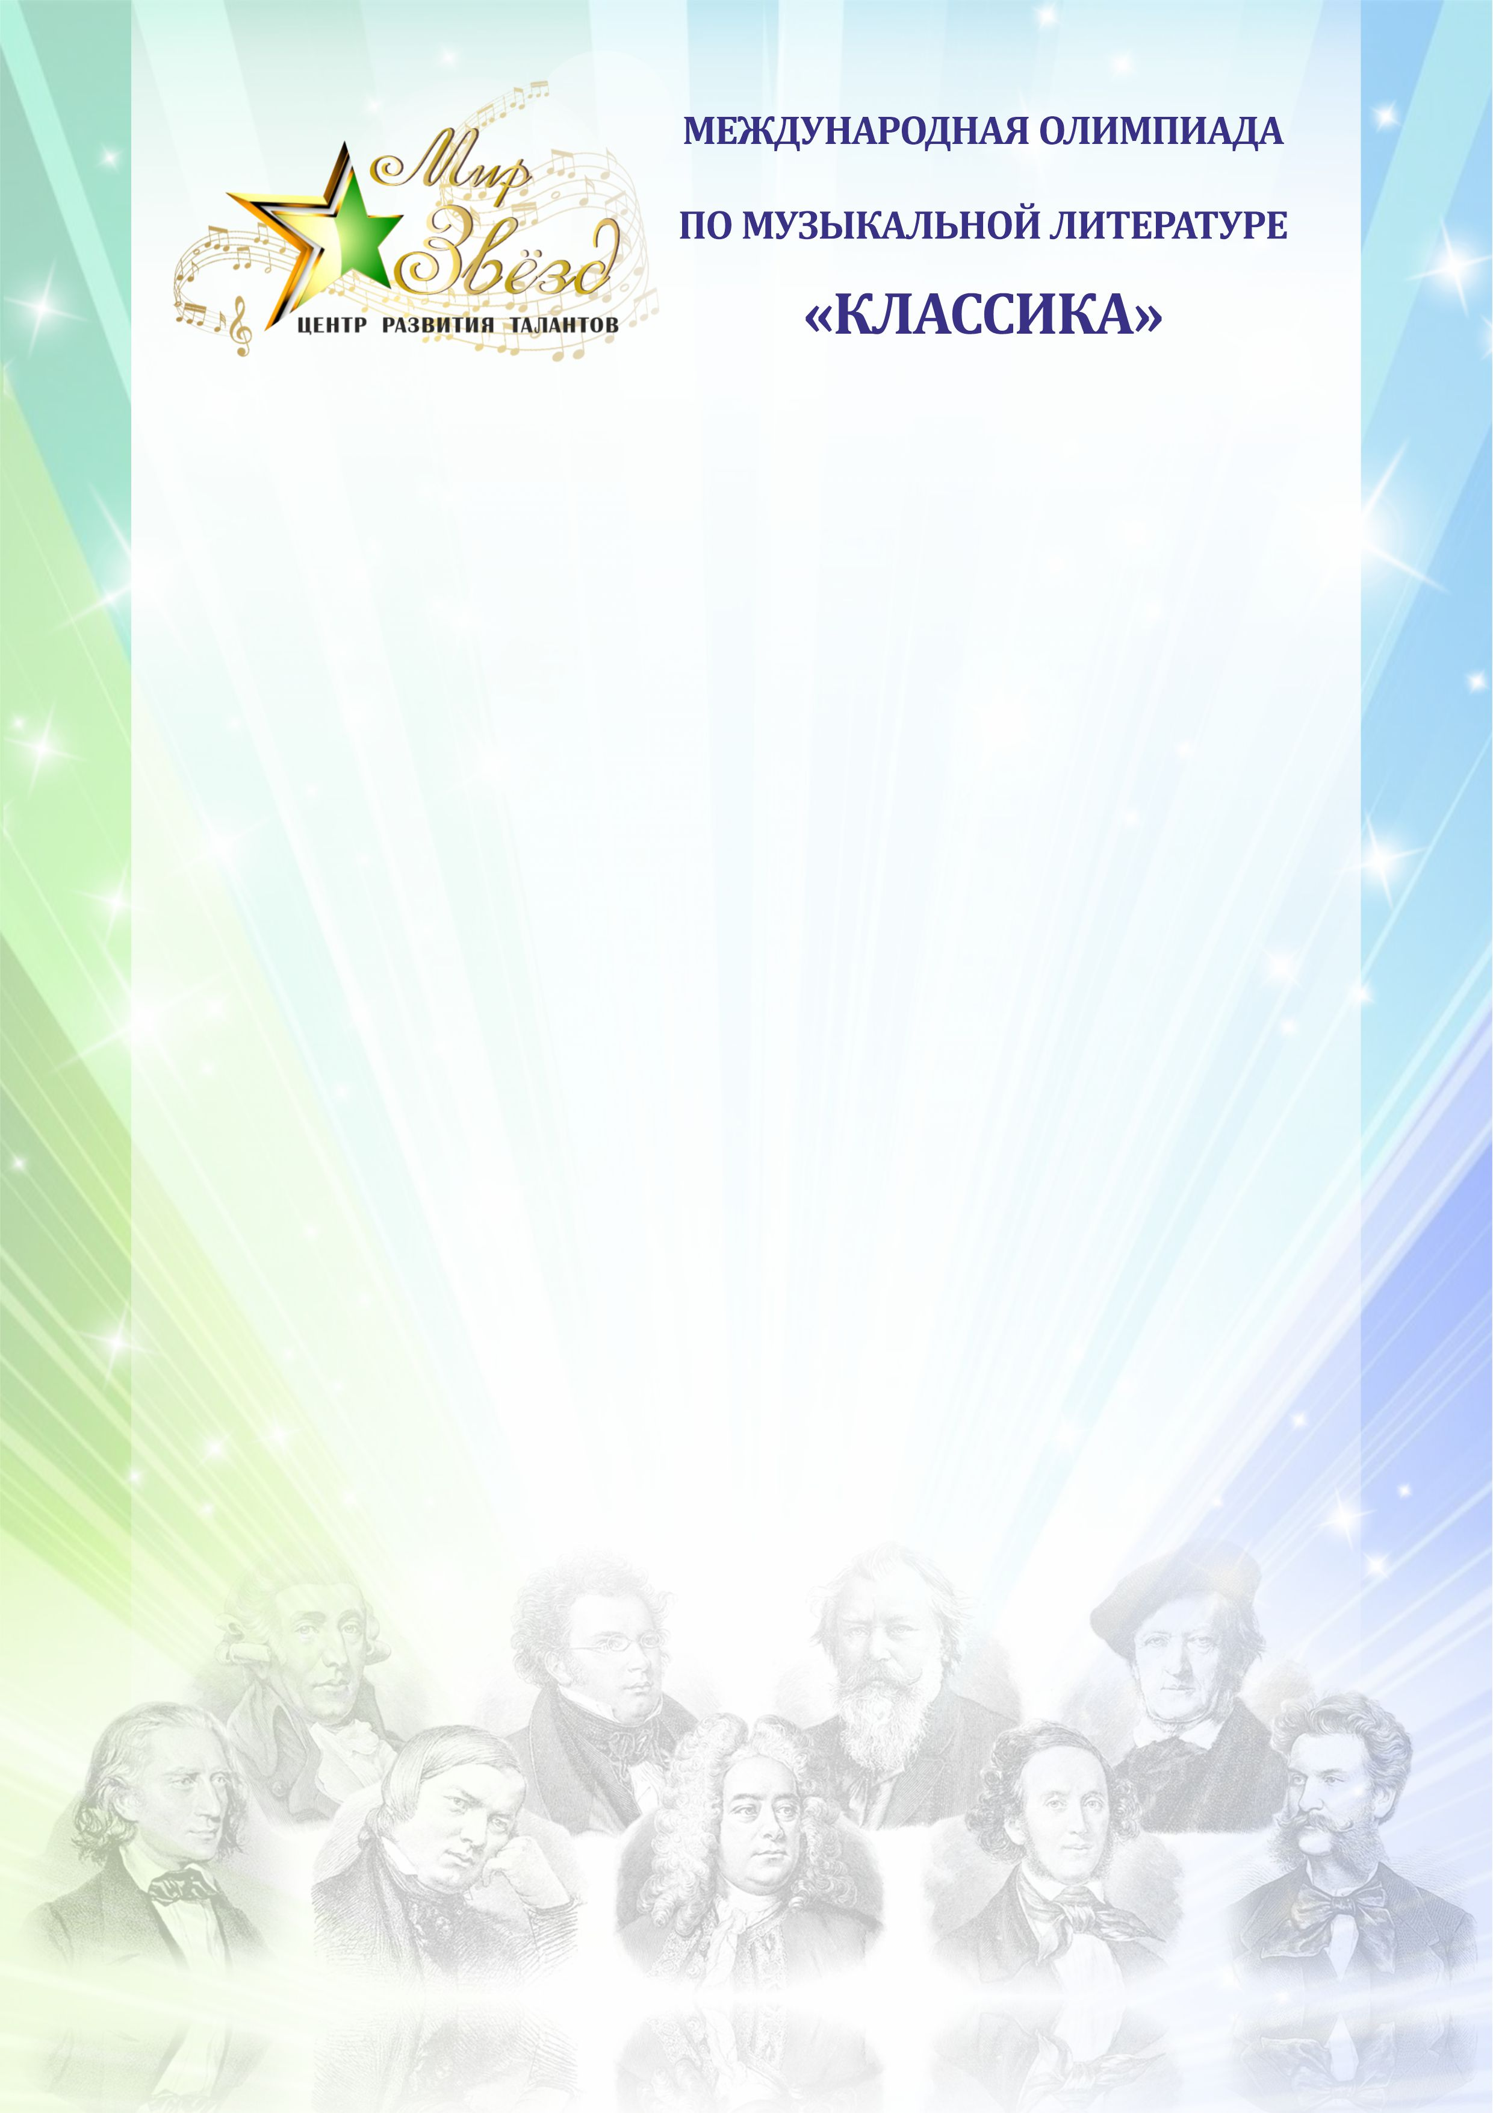

Международная олимпиада по музыкальной литературе «Классика»

ФИО участника
ФИО преподавателя
Учебное заведение

Задания 1 год обучения

- В чем заключается великая сила музыки?
____________________________________________________________________________________________________________________________________________________________________________________________________________________________________________________________________________________________________________________________________________________________________________________________________________________________________________________________________________________________________________________________________________________________________________________________________________________________________________________________________________________

- Какие произведения называются программными?
____________________________________________________________________________________________________________________________________________________________________________________________________________________________________________________________________________________________________________________________________________________________________________________________________________________________________________________________________________________________________________________________________________________________________________________________________________________________________________________________________________________

- Какой музыкальный инструмент называют «душой русского народа»?
____________________________________________________________________________________________________________________________________
- В творчестве какого композитора сложился классический состав оркестра?
____________________________________________________________________________________________________________________________________
- Назовите «трех китов» в музыке?
______________________________________________________________________________________________________________________________________________________________________________________________________
- Что такое музыкальная форма?
______________________________________________________________________________________________________________________________________________________________________________________________________________________________________________________________________________________________________________________________________________________________________________________________________________________________________________________________________________

- Что такое увертюра и антракт?
__________________________________________________________________________________________________________________________________________________________________________________________________________________________________________________________________________________________________________________________________________
- В какой стране родилась опера?
____________________________________________________________________________________________________________________________________________________________________________________________________________________________________________________________________________________________________________________________________________________________________________________________________________
- Что такое балет?
______________________________________________________________________________________________________________________________________________________________________________________________________________________________________________________________________________________________________________________________________________________________________________________________________________________________________________________________________________
- Расскажи какой твой любимый инструмент и почему?
____________________________________________________________________________________________________________________________________________________________________________________________________________________________________________________________________________________________________________________________________________________________________________________________________________________________________________________________________________________________________________________________________________________________________________________________________________________________________________________________________________________

Желаем удачи!

